GLPI - Création d’un ticket d’incident par un utilisateur
La création d’un ticket peut être faîte par un technicien du support accessible dans un centre de service (Helpdesk) ou par l’utilisateur si celui-ci a été formé pour cela.
Vous allez créer un utilisateur situé dans la salle B5051 et qui travaille avec son ordinateur portable.
Dans la suite du document, l’exemple est basé sur la salle A202 et l’ordinateur XPCT mais vous adaptez les exemples à la salle B5051 et au nom de votre ordinateur.

Démarche à suivre :
- Ouvrez une session avec votre compte du domaine ;
- Choisissiez le profil technicien ou admin ;
- Positionnez-vous sur votre entité prenom.nom.Bâtiment B.
La création d'un utilisateur nécessite que vous utilisiez le profil technicien ou admin sur votre entité prenom.nom.
- A partir du menu Administration /Utilisateur, ajoutez l’utilisateur Charles Techer.user1 (à remplacer par votre nom)
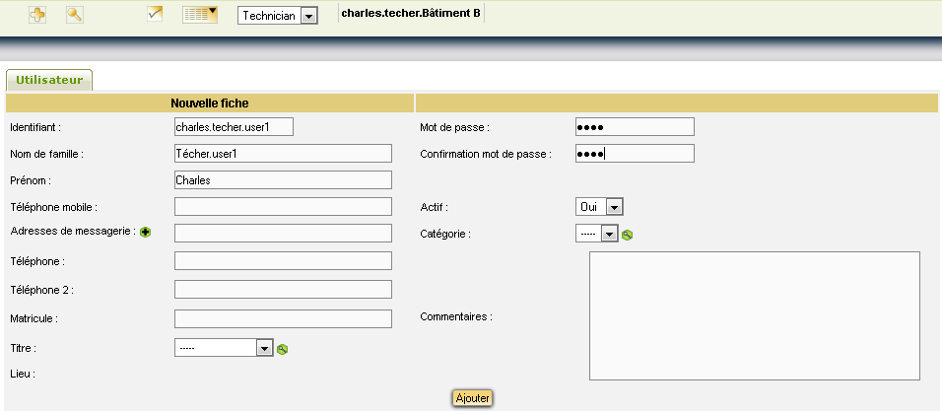
Vous allez ensuite affecter l’ordinateur B511-prof à cet utilisateur :
- Positionnez-vous sur votre entité valadon > SI7 > nom.prenom.Bâtiment B > Etage 5 qui contient l'ordinateur à affecter
- A partir du menu Inventaire / ordinateurs, cliquez sur l’ordinateur B511-prof.
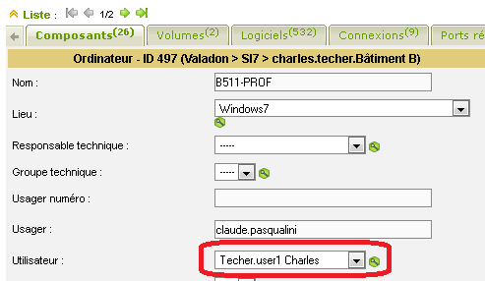
- Renseignez le champ Utilisateur.
- Si nécessaire, attribuez à ce nouvel utilisateur le profil post-only sur votre entité
Il est important d'attribuer un profil à ce nouvel utilisateur, sinon vous ne pourrez pas lui permettre d'ouvrir une session.
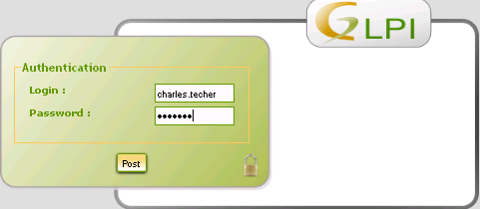
- Connectez-vous avec le compte que vous venez juste de créer (charles.techer dans ce document).
- Modifiez les préférences (lien settings en haut et à droite de la page) pour avoir une interface en français.
  - Lors de la première connexion, GLPI vous propose de mettre à jour votre profil (Nom, adresse, etc.)
Lorsque l'utilisateur Charles Técher se connecte, il n’a accès qu’à un minimum de fonctionnalités dont la déclaration et le suivi de ses tickets.
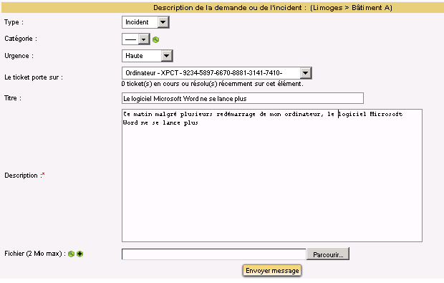
- Cliquez sur Créer un ticket, renseignez-le et cliquez sur Envoyez message.
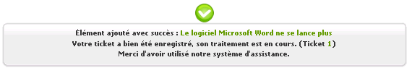
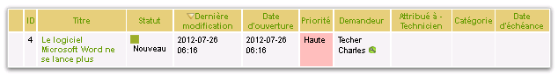
A partir du menu Ticket vous pourrez suivre l’enregistrement et ensuite la prise en compte de votre ticket.
Pour l’instant, il n’y a pas de technicien désigné au moment de la création du ticket. Cela est fait par le service de Helpdesk (ce que vous allez faire) ou bien automatiquement via des règles créées.
ITIL définit le cycle de vie des statuts d'un ticket. Ce cycle de vie est implémenté comme suit dans GLPI :
- Nouveau
- En attente
- En cours (attribué)
- En cours (planifié)
- Résolu
- Clos
Ces statuts ne sont ni paramétrables ni modifiables.
ITIL (Information Technology Infrastructure Library) se veut être un recueil cohérent de livres des meilleures pratiques (« Best Practices ») de la gestion des services informatiques pour chacune des phases du cycle de vie des services :
- la stratégie de services,
- la conception de services,
- la transition de services,
- l’exploitation de services,
- l’amélioration continue de services.
La démarche ITIL n’est pas une démarche théorique et n’impose pas des façons de faire comme cela est le cas pour une norme. Rien n’est imposé et il faut même adapter et de façon progressive, les bonnes pratiques à la réalité de l’environnement de l’organisation.
La bibliothèque ITIL décompose le problème en processus (et sous-processus) interagissant entre eux. Les objectifs affichés sont :
- Satisfaction client améliorée
- Réduction des coûts
- Meilleure communication entre les acteurs des DSI et les clients
- Amélioration de la productivité et réutilisation de l'expérience:
L'administrateur (glpi) se connecte, pour attribuer l'incident
- A partir du menu Assistance / Tickets cliquez sur le ticket 4
- Cliquez sur l’icône Attribué à pour attribuer le traitement de ce ticket par le technicien nom.prenom c'est à dire vous même.
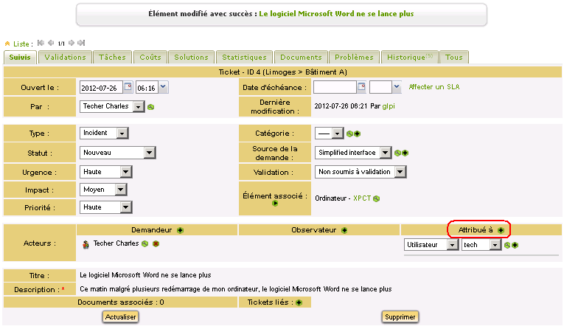
Il est aussi possible de définir à partir de l’onglet Coûts :
- un coût horaire : le coût à l'heure de la main d'œuvre ;
- un coût fixe : c'est le montant (facultatif) qui peut se substituer au coût horaire (si par exemple c'est un ticket au forfait) ou s'additionner s'il y a une base fixe à l'intervention ;
- un coût matériel : montant des pièces utilisées pour le ticket.
Tous ces coûts sont additionnés dans le coût total, qui est ensuite répercuté dans le calcul de la TCO (Total Cost of Ownership ou coût total de possession en français) :
- valeur du matériel + montant des interventions effectués dessus visible dans les informations financières du matériel.
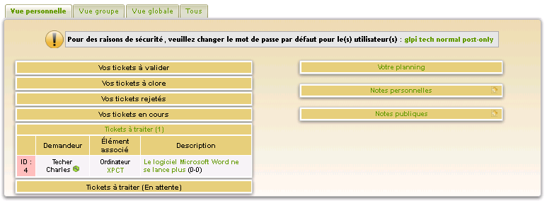
Lorsque l'utilisateur tech se connecte, il voit automatiquement les nouveaux tickets qu'il peut traiter : Un numéro d'Identification (ID) unique est créé (ici ID :4)
Un clic sur le lien de la colonne description permet d'accéder (et éventuellement mettre à jour et modifier) au détail du ticket..
Le module de suivi permet d'afficher aussi (via un formulaire de recherche) :
- Les nouveaux tickets attribués ou non
- Les tickets planifiés ou en attente
- Les tickets qui n'ont pas été clôturés
- Les tickets clôturés et résolus ou non résolus
Le technicien « tech », comme l’administrateur « glpi », a la possibilité de définir des horaires d'intervention (avec éventuellement l'ajout de commentaires).
- Cliquez sur l’onglet Tâches puis sur le lien Ajouter une nouvelle tâche
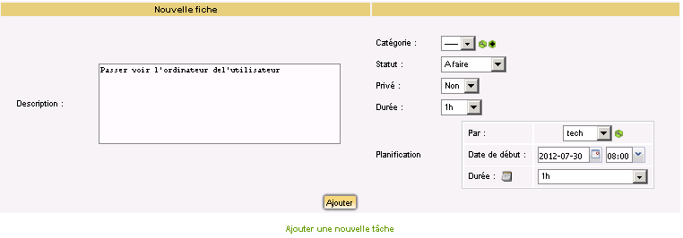
- Cliquez sur le lien Planifier cette tâche et définissez la date , l’heure et la durée estimée de l’intervention.
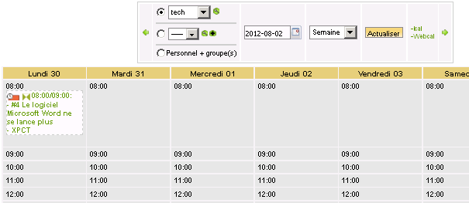
Le planning du technicien se remplira automatiquement :
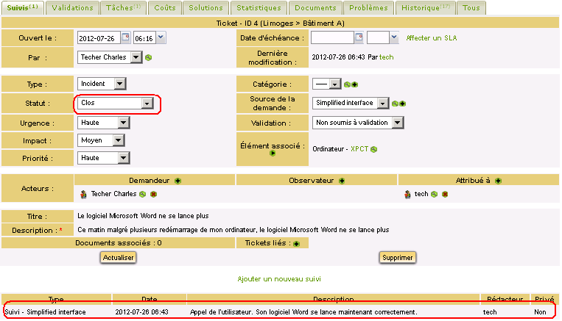
Un fois l'incident traité, le technicien peut fermer le ticket en le clôturant et en ajoutant éventuellement un commentaire via l'onglet « Suivi » et le lien Ajouter un nouveau suivi (et en n'oubliant pas de compléter la base de connaissance s'il y a lieu… selon les normes et standards… -)) :
L’onglet Tous permet de visualiser tous les événements associé à ce ticket (suivi, tâches, etc.)
Dans la pratique, en général, un système de notification par courriel à la création et au suivi du ticket est mis en place.
Ainsi, en fonction des options de notifications (menu Configuration/Notifications), de la configuration des groupes et des paramètres des tickets, les employés de l'entreprise (en général l'utilisateur à l'origine de l'ouverture du ticket) peuvent recevoir sur leur messagerie un ou plusieurs courriel (si la notification de suivi est activée, par exemple, l'utilisateur recevra un courriel à chaque modification de statut).
Il est parfois nécessaire que des utilisateurs externes aient à émettre des tickets d'incident ; pour cela il est possible :
- d'utiliser une (ou plusieurs) authentification externe (annuaire LDAP par exemple) pour éviter d'avoir à ajouter manuellement tous les utilisateurs ;
- de configurer une (ou plusieurs) passerelle Mail qui se traduit en fait une adresse mél accessible depuis internet ; les mél qui arriveront sur cette passerelle seront transmis sous forme de tickets à leurs destinataires (toutes les 6 minutes, GLPI se connectera sur les passerelles créés, relèvera les mél et créera les tickets correspondants).
Remarque : si l'émetteur du mail est connu de GLPI, celui-ci sera automatiquement le propriétaire du ticket ; ce système peut donc être aussi utilisé pour la création d'un ticket en interne.
Remarques :La réouverture d'un ticket fermé est possible. Il suffit pour cela de sélectionner dans la liste déroulante du statut du ticket.
Il peut être possible d'associer un partenaire externe en lui attribuant un ticket (s'il existe par exemple un contrat de maintenance sur l'équipement)
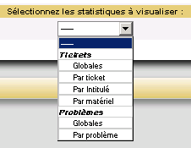
Des statistiques sur les incidents sont créés automatiquement et il est possible de les afficher suivant différents critères à travers des tableaux récapitulatifs et/ou des graphiques :

Pour approfondir :
- http://www.glpi-project.org/wiki/doku.php?id=fr:manuel:admin:3_assistance
- http://www.glpi-project.org/wiki/doku.php?id=fr:manuel:admin:8_configuration
Des plugins liés à l'assistance des utilisateurs permettent l'ajout de fonctionnalités comme l'envoi de mél automatique, la génération automatique de rapport d'intervention en PDF, etc.

Retour à l'activité A9
- A9 - La gestion des incidents avec GLPI

